Visite écologique de Genève

Exemple d’une journée sur l’écologie.

Tout d’abord, cette journée ne concerne que les D3 qui eux seront déjà initiés au problème de l’environnement.

Cette balade à vélos sera guidée par les professeurs de science naturel et de géographie qui suivront un plan plus ou moins précis. Ceux-ci devront faire des commentaires sur les lieux visités, expliquer les dangers que peut représenter certaines actions et quelques solutions pratiques pour y remédier.

Les vélos seront bien entendus loués (sauf pour ceux qui possèdent leur propre vélo), chez une entreprise plus ou moins proche de l’école, qui sera choisi par celle-ci ou à cette adresse :
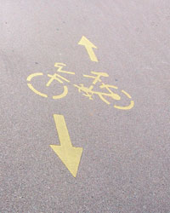
Genève Roule
Place Montbrillant 17
1201 Genève
Tél. :(+41) 022 740 13 43
http://www.geneveroule.ch/site/tiki-print.php?page=location

Les élèves auront rendez-vous à 8H à l’école et attendront dans le préau que les accompagnateurs viennent les chercher et devront apporter chacun leur pique-nique.

Nos démarches

Informations prises sur Internet
Informations reçues par des connaissances

Déroulement de la journée (Matin)

Heure (Approximative) Lieu Description des problèmes
8H – 10H Jardin Botanique Importations de plantes
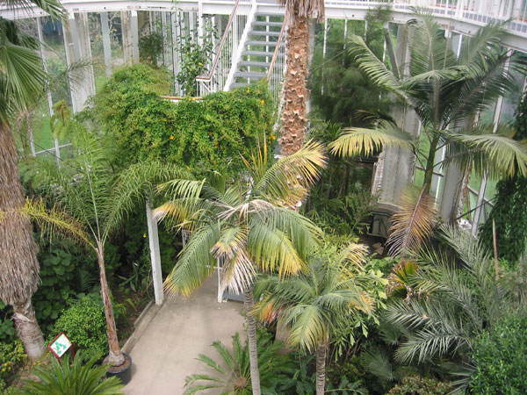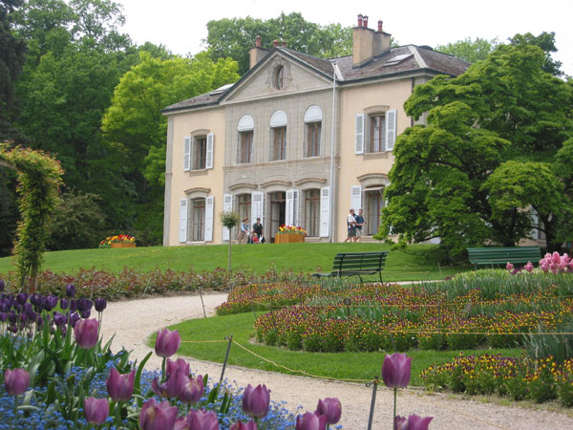

10H –12H Centre SIG Problèmes liés à l’eau
au Pont de la Machine ou à l’électricité
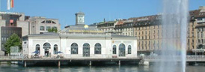

12H – 13H Dans les environs Repas de midi…
Déroulement de la journée (Après-midi)

Heure (Approximative) Lieu Description des problèmes
13H – 16H Usine des Cheneviers Trie des déchets
13H – 17H d'Aire-la-Ville Recyclage des déchets
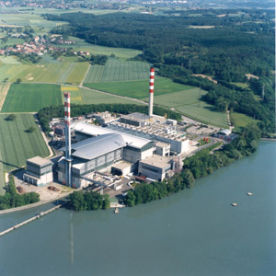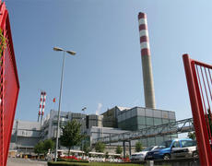
En fin de journée, les professeurs devront retourner à l’entreprise qui leur a loué les vélos et les rendre (sauf pour ceux qui possèdent leur propre vélo). Ensuite les élèves seront libérés.

